Vorspeise

Bruschetta
geröstetes Weißbrot mit Tomaten & Knoblauch 6,50

Suppen

Tomatencremesuppe mit Sahnehaube 5,90

Salate

Kleiner Salatteller
Kräuter Balsamico Dressing 6,90

Salat mit Ei u. Schinkenstreifen 14,90

Gemischter Salat
mit gebratenen Hähnchenbruststreifen 16,90

Pasta

Bandnudeln
mit Spinat-Sahnesoße & Lachswürfel 14,90

Hauptgerichte

Currybockwurst
mit hausgemachter pikanter Sauce & Pommes Frites 9,90

Hausgemachtes Sauerfleisch Aspik
mit Bratkartoffeln & Remoulade 15,90

frisch gebackener Camembert
mit Toast und Preiselbeeren 11,50

Wilhelms Burger

mit frischer Tomate, Gurke, Salat, Bacon & Röstzwiebeln,
hausgemachte Burger Sauce und Pommes Frites 16,50

…….mit Cheese 17,50

Große Ofenkartoffel …..

mit Kräuterquark & Salatmix 8,90
mit knackigem Pfannengemüse 12,90

mit gebratenen Hähnchenstreifen 15,90

mit Lachswürfeln 17,90
Schnitzelauswahl

Schnitzel Champignon - Rahm
mit Pommes Frites & Salatgarnitur 21,90

Schnitzel Wiener Art
mit Pommes Frites & Zitrone, Salatgarnitur 17,90

Schnitzel Holsteiner
mit 2 Spiegeleiern & gebratenen Zwiebeln,
Pommes Frites, Salatgarnitur 19,90

Schnitzel Paprikasoße
mit Pommes Frites & Salatgarnitur 19,90

„Ladys“ Schnitzel
mit Camembert überbacken, Pommes Frites
und Salatgarnitur 18,90

Schnitzel „Hawaii“
mit Kochschinken & Ananas belegt
und Käse überbacken, Pommes Frites 18,90

Schnitzel „ Brokkoli“
mit Sauce Hollandaise, Pommes Frites 18,90
wahlweise sind unsere Schnitzel auch als Hähnchenschnitzel verfügbar ( Aufpreis je 1 Euro )
Unsere Schnitzel werden frisch aus der Oberschale geschnitten, geklopft und paniert und in Butterschmalz gebraten !!!

Desserts

Entspannung „Wilhelm Busch“
rote Grütze mit Vanilleeis u. Soße 4,90

Gemischtes Eis 4,20

Gemischtes Eis m. Sahne 4,70

Windbeutel gefüllt
Kirschen, Eis, Sahne 6,90

Meister Lampe
1 Kugel Vanilleeis mit Espresso & Milchschaum 3,90

Witwe Bolte
1 Kugel Erdbeereis mit Sekt 3,90

warmer Apfelstrudel
mit Kugel Vanilleeis und Soße 5,90

Glühweinbirne
auf Vanillesoße und Kugel Schokoeis 6,90

Herzlich Willkommen in der Gaststube
„Wilhelm Busch“
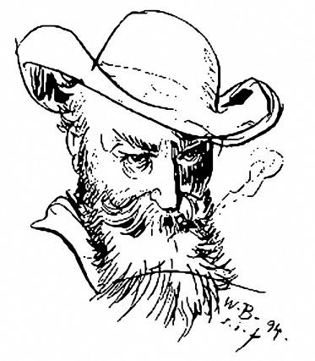

Jeden 1. Dienstag im Monat bieten wir jetzt NEU ab April

„Schnitzel satt“
für 16,90 Euro

